WB-08 — Les bornes qui empêchent l'infabricable
Fiche d'exercice Magpie · Lot A — Découverte des composants natifs
Thématique | WB1 · Interfaces utilisateur
Référence au référentiel | REF-157
Compétence visée | Éprouver les bornes d'une interface en cherchant les combinaisons admises qui produisent une pièce infabricable.
Case Bloom (révisée) | Évaluer × procédurale
Niveau | Perfectionnement
Durée cible | 25 minutes
Prérequis | WB-04
Mode de validation | SingleValue — tolérance 0
Solution de référence | 9 composants
Version | v0.4-260901 — Ind. C — 01/09/2026
Conception | magpie-conception-exercices v2.3

SUJET
Compétence visée
Éprouver les bornes d'une interface en cherchant les combinaisons admises qui produisent une pièce infabricable.
Contexte
Chaque paramètre du configurateur est borné. Pris séparément, aucun ne pose problème ; c'est leur COMBINAISON qui décide.
Énoncé
Une tablette exige 180 mm de hauteur libre, plus son épaisseur. Les douze réglages soumis vous sont fournis : hauteur du meuble, nombre de tablettes, épaisseur. Donnez le nombre de réglages infabricables.

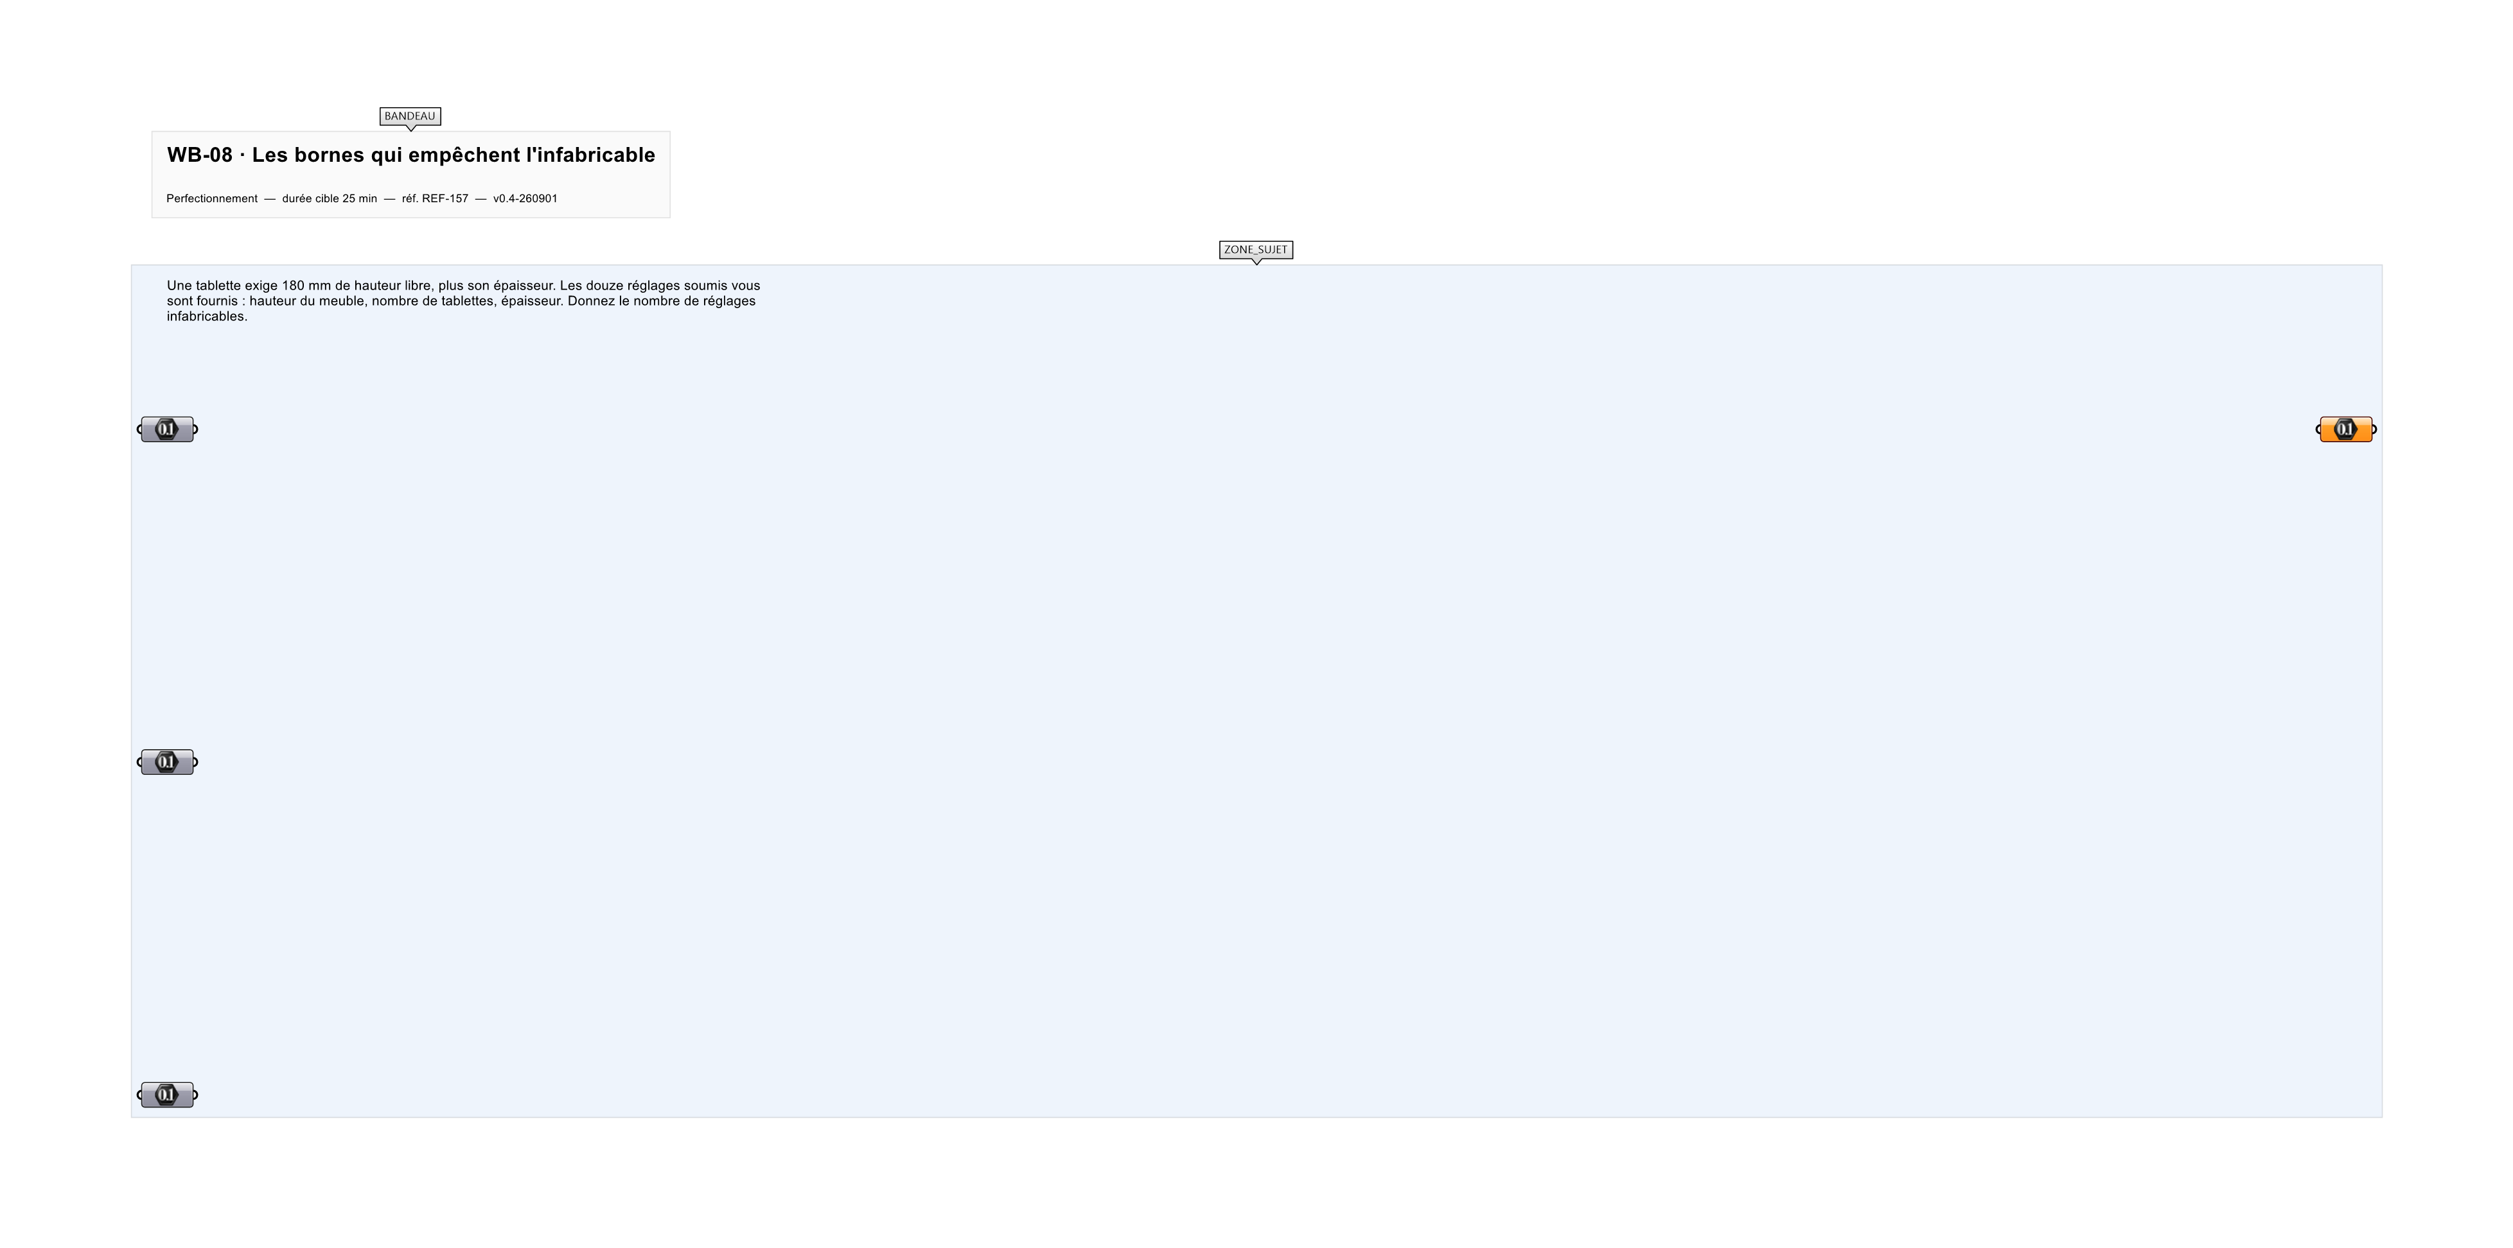
Le canvas à l'ouverture de WB-08_sujet.gh : les données fournies et le paramètre REPONSE.
Ce qui vous est fourni
Les douze combinaisons, et la règle de hauteur libre.
Ce qui est attendu
3 réglages sur douze sont infabricables.
Branchez votre résultat sur le paramètre REPONSE. La correction compare cette sortie en mode SingleValue.
La consigne ne nomme aucun composant, et c'est délibéré : nommer l'outil reviendrait à donner la réponse. Ce lot n'autorise que des composants natifs de Grasshopper pour Rhino 8 — aucun plugin tiers n'est nécessaire.
Barème
1 point si le compte des réglages infabricables est juste.
Le corrigé fait l'objet d'une fiche distincte, remise après validation ou en fin de séance.

